附件6：

**退役军人职业核心能力与就业创业培训教材**

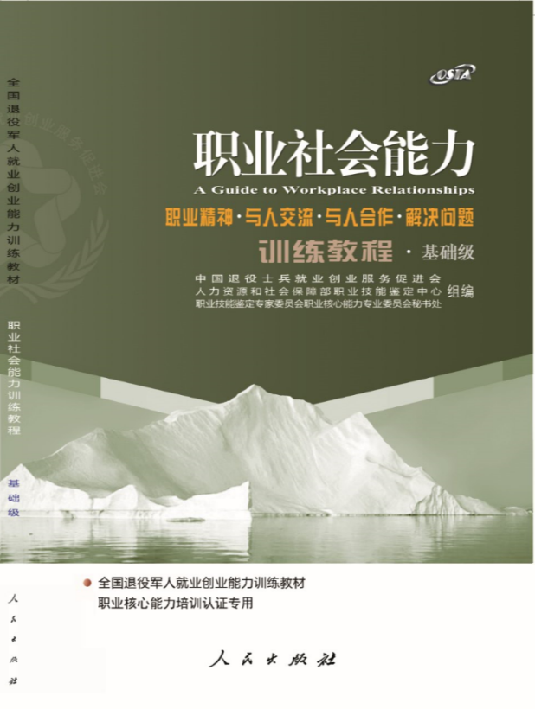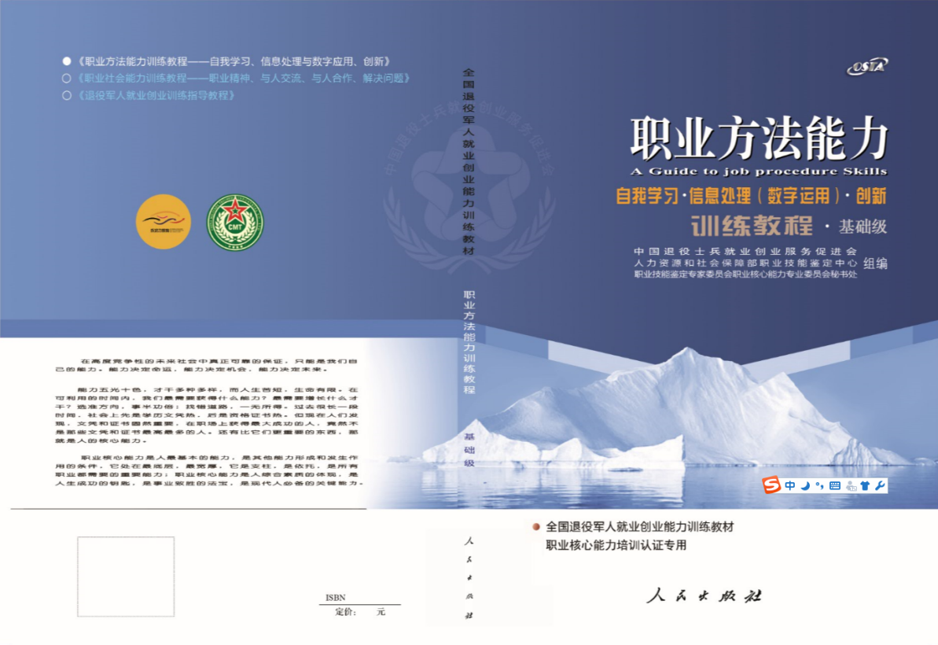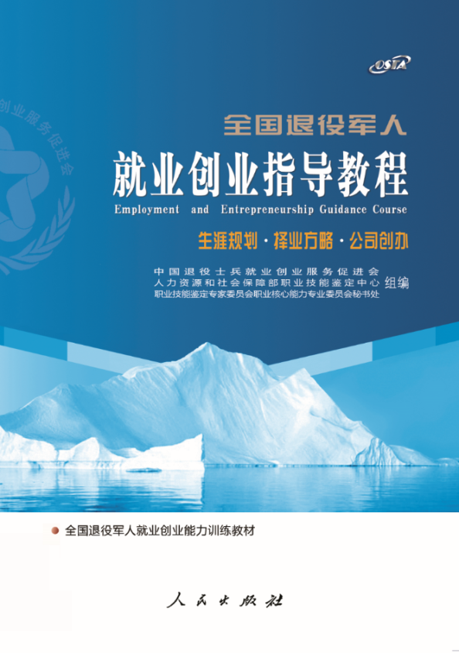

（人民出版社待出）

教材订购：01084650630，邮箱：jdzx@hxnl.cn